**网络爬虫项目**

使用爬取一号店中所有iphone手机的信息，网址为：http://www.yhd.com/

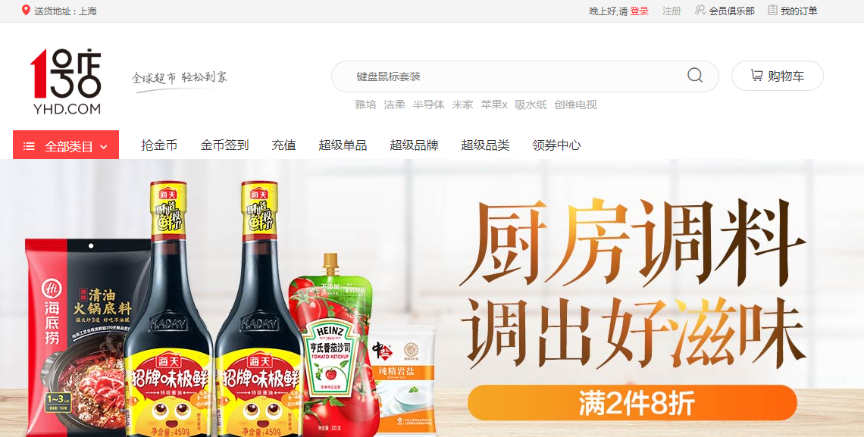

图1 1号店首页

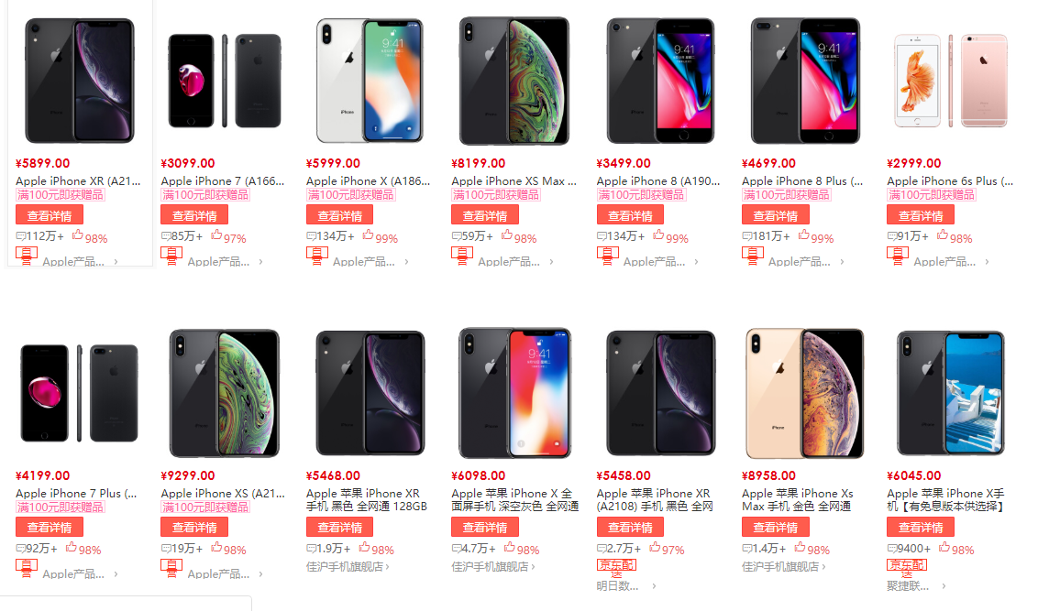

图2 1号店详细页

要求：

1. 使用selenium实现查询iphone功能。
2. 在详细页中，使用selenium不断下拉，不断加载更多商品。
3. 提取商品的：名称、价格、好评率、店铺名称。
4. 下载商品的图片，图片名称使用原有名称。
5. 将爬取到的数据保存于MySQL数据库中。